«Дорогами героев»
Спортивно-музыкальный праздник, посвященный 70-летию Победы
для детей старших групп.

Авторы: музыкальный руководитель - Бандорина Т.Г.,
старший воспитатель О.Е.
воспитатели первой квалификационной категории:
Копылова Л.А.,
Ортюкова Н.А.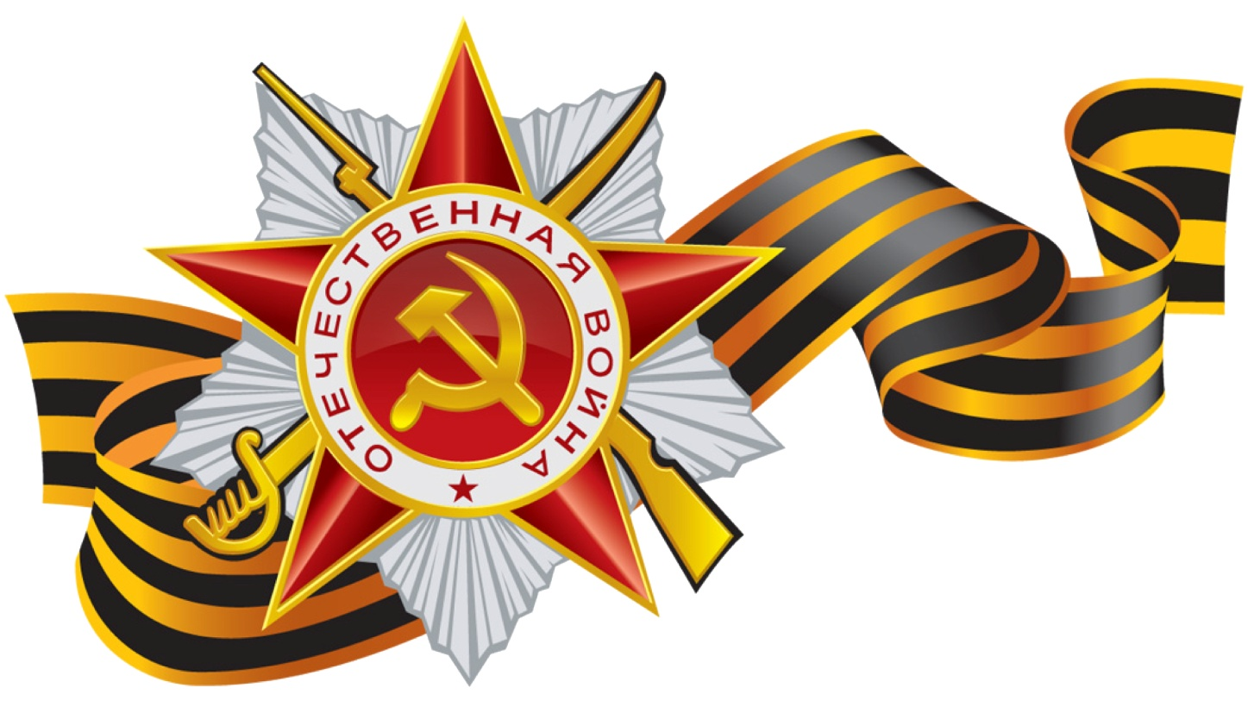
г. Екатеринбург 2015год
Интеграция образовательных областей в соответствии с ФГОС дошкольного образования:
«Физическое развитие», «Познавательное развитие», «Художественно-эстетическое»,
«Социально-коммуникативное», «Речевое развитие».
Цель:
Формирование у детей потребности в физическом совершенствовании, здоровом образе жизни и повышение уровня духовно-нравственного и патриотического воспитания.
Задачи:
- Приобщать детей дошкольного возраста к ценностям физической культуры.
- Воспитывать внимательное и благодарное отношение к ветеранам войны, труженикам тыла и пожилым людям, пережившим тяготы военного времени.
- Привлекать к участию всех субъектов образовательного процесса.
- Развивать поисковую деятельность,
Содержание мероприятия:
Раскрывать важность физической культуры, способствовать желанию заниматься спортом на примерах защитников Родины. Знакомить с основами техники безопасности и правилами поведения на соревнованиях, сохраняя доброжелательность и уважение к другой команде. Формирование у дошкольников уважения к военной истории России, воспитание патриотизма и чувства гордости за свою Родину. Воспитывать выдержку, настойчивость, организованность, быстроту, ловкость, стремление к победе, умение действовать в команде, подражая примеру героев Великой Отечественной войны. Воспитывать уважение к защитникам Отечества, к памяти павших бойцов. Помогать развитию эмоций, переживаний, слушая произведения военных лет, исполняя танцевальные композиции на военную тематику. Способствовать развитию творческой активности детей, поддерживая их стремление доставлять радость людям Предварительная работа с детьми
- Проведение спортивных соревнований «Наследники Победы»
- Организация выставки детских творческих работ «Спасибо за детство счастливое наше».
- Проведение занятий о Великой Отечественной войне, просмотр фрагментов документальных фильмов по тематике.
- Разучивание песен военных лет «Катюша» муз. М. Блантера, сл. М.Исаковского,
частушек на военную тематику.
- Разучивание танцев «Я ангелом летал» муз. и сл., «Вася Крючкин».
- Разучивание стихов о Великой Отечественной войне.
- Слушание песен военных лет, беседы о содержании произведений.
Предварительная работа с родителями:
- Участие родителей в спортивных соревнованиях «Наследники Победы» в роли участников и болельщиков.
- Создание музейной экспозиции «Дорогами героев» (награды, фотографии, письма, вырезки из газет и т.д.).
- Постановка танца для семейного дуэта «Моя Марусечка» в исполнении Л.О. Утесова.
- Изготовление костюмов для танцевальных коллективов, атрибутов для соревнований.
В процессе подготовки данного мероприятия использованы педагогические средства:
- Материальные средства обучения:
- Игрушки, мячи, обручи, бинокль, костюмы и элементы костюмов моряков, танкистов, летчиков;
- легкий модульный материал;
- спортивный инвентарь (10 мешочков для метания, 10 кубиков, 2 скамейки,2 «лошадки-палочки», 2 письма,2 обруча,4 сигнальных флажка)
- Технические средства обучения: мультимедийный проектор, музыкальный центр, видеокамера, цифровой фотоаппарат, экран.
- Дидактические средства обучения:
звуковые: магнитофонная запись, цифровая запись;
экранно-звуковые: звуковое кино, видеозаписи.
- Художественные средства: произведения живописи на военную тематику, музыка военных лет, стихи для детей, танцы, фольклор, костюмы, фотографии.
- Учебно-методическое обеспечение: Примерная общеобразовательная программа дошкольного образования «От рождения до школы», учебное пособие «Дни воинской славы» М.Б. Зацепина 2008 г. Москва, «Справочник старшего воспитателя»№4, 2013г.
- Средства общения:
- вербальные (речь). Беседы о Великой Отечественной войне, чтение рассказов о подвигах защитников. Велась работа над четкой артикуляцией звука, интонационной выразительностью, смысловыми акцентами.
- невербальные средства: визуальное взаимодействие; тактильное взаимодействие; мимика, пластика; перемещение в пространстве, используемые в танцах, игре.
- Организационные средства: групповые, индивидуальные, с детьми и взрослыми

Ход мероприятия.

Звучит песня «Этот день Победы» муз. Тухманова, сл.В. Харитонова.
В зал парами входят дети, образуют полукруг.
Реб: Сегодня праздник-День Победы!
Счастливый, светлый день Весны.
В цветы все улицы одеты
И песни звонкие слышны.
Песня: «Сегодня салют» муз. М. Протасова, сл. В.Степанова
Реб: Сияет солнце в День Победы
И будет нам всегда светить.
Красивый танец ветеранам,
Гостям хотим мы посвятить.
Танец «Марш кадетов» муз. и сл. Е. Шмакова
Реб: Что такое День Победы?
Это праздничный салют.
Фейерверк взлетает в небо,
Рассыпаясь там и тут.
Это песни за столом,
Это речи и беседы,
Это дедушкин альбом,
Это фрукты и конфеты,
Это запахи весны….
Что такое День Победы?
Это значит – нет войны.
( А. Усачев)
Песня «Пусть всегда будет солнце» муз. А. Островского, сл. Л. Ошанина.
Реб: Победа! Победа!
Проносится весть по стране!
Конец испытаньям и бедам,
Конец этой страшной войне!
Весь под ногами шар земной,
Живу, дышу, пою!
Но в памяти всегда стоят
Погибшие в бою! И.Васильевский.
Вед. Прошу почтить погибших минутой молчания. Минута молчания.
Танец «Я ангелом летал» муз. и сл.Е.Беспалова
Вед: Память о войне учит нас ценить и беречь мир, учит быть благодарными людям, защитившим страну от фашизма. Родители, дети, сотрудники детского сада помнят подвиг нашего народа в тылу и на фронте, поэтому мы и создали музейную экспозицию «Дорогами героев». Приглашаем в наш музей. На экране представлены фотографии экспонатов с кратким рассказом.
Реб: На чердаке среди вещей забытых
Я отыскал бинокль боевой.
Бинокль этот необычный,
Волшебный он, а не простой.
И мне – наследнику Победы
Так хочется его к глазам прижать,
Чтоб в тот же миг на фронте оказаться,
И тех людей, что воевали
Увидеть и душой понять.
Вед: Понять людей, победивших врага,
Помогут нам песни, картины, медали,
Помогут письма, фотографии и ордена
Тех героев, что жизнь и здоровье
За мир наш отдали.
Т.Бандорина

Реб: Бинокль волшебный поднесу к глазам
И вижу страшный бой,
Гудит земля,
Снаряды рвутся тут и там.
На экране демонстрируются кадры военной кинохроники.
Вед: И на подмогу бросимся мы смело,
Родную землю защищать –
Святое дело.
Игра: «Снаряды доставь бойцам поскорей,
Для победы сил своих не жалей».
2 колонны детей по 5 человек по-пластунски поочередно переносят «снаряды - кубики»
на передовую. Побеждает команда, которая первой перенесет боеприпасы.
Вед: Боеприпасы бойцам доставлены в срок,
Кто же из вас самый меткий стрелок?
Соревнование «Самый меткий стрелок». Метание мяча в корзину.
Вед: Бинокль волшебный Никите передаю,
Что видишь?
Нам скорее сообщи, прошу.
Реб: Вижу, храбрые пилоты
Мчат боевые самолеты.
Взлетают все выше, вперед и вперед.
Фашист не пройдет и победа нас ждет!
Соревнование «От винта!»
Вед: Чья команда быстрее поднимет в воздух боевые самолеты?
2 команды выстраиваются в 2 колонны. «Первый самолет» летит между фишками, огибает контрольную метку, добегает до своей команды, дает сигнал «От винта!», и между фишками летят вместе уже 2 самолета и т.д.
Вед. Завершив победно полет,
Отряд летчиков задорную песню споет.
Песня «Мы, друзья перелетные птицы» муз .В.Соловьева-Седого, сл.А.Фатьянова
Вед: В бинокль необычный и я загляну,
Осень, река, тучи скрыли луну.
Переправа трудна, а вода холодна.
Друга рука поможет всегда.
Игра «Переправа»
Дети переправляются по мосту на другой берег реки. Идут по скамейке, перешагивая через кубики. Выигрывает команда, которая переправилась быстрее.
Игра на внимание «Сигнальщики».
Вед: Вот флажки – четыре цвета.
На внимание игра эта.
Флаг я желтый подниму-
Все попрыгать я прошу.
Флаг зеленый подниму-
Всех отжаться попрошу.
Синий - будем мы бежать,
Красный – все «Ура!» кричать.
Вед: После тяжелых боев, сидя у костра, вспоминает солдат своих родных, пишет письма домой. Военные почтальоны стараются как можно быстрее доставить солдатские письма по адресу. Поможем им в этом?
Эстафета «Военная почта».
Дети образуют 4 колонны по 5 человек. 2 колонны стоят напротив 2 других колонн на расстоянии 4 метров. На «лошадях» с письмом-треугольником первый почтальон скачет до противоположной колонны, передает лошадь и письмо следующему почтальону, а сам встает в конец колонны. Побеждает самый быстрый отряд.
Ведущая, глядя в бинокль, говорит: Вижу радость на лицах родных, получивших письма с фронта. И быстрее птицы летит в ответ песня.
Вед: Эту песню все в России знают,
И на празднике ее часто вспоминают.
Ее бойцы в окопах напевали,
И в честь нее орудие назвали.
Знают эту песню Миша и Танюша,
Вместе дружно мы споем любимую «Катюшу».
Песня «Катюша» муз. М. Блантера, сл. М Исаковского
Вед: Ксения, а ты хочешь посмотреть в волшебный бинокль?
Реб: Я вижу госпиталь, врачей и раненых бойцов,
Не слышно взрывов, тишина….
Лишь пение басов.
С берез неслышен , невесом
Слетает желтый лист.
Случайный вальс, прекрасный вальс
Играет гармонист.
Вальс «»Березка» муз. Е.Дрейзин исполняют дети подготовительной к школе группы.
Реб: Разрешить и мне взглянуть
Хоть на 5 минут.
Вижу мощною лавиной
Танки в бой идут.
Вот бы в танке побывать….
Вед: Значит, будем мы играть.
Танкисты - смелый, боевой народ.
В атаку! Нас победа ждет.
Игра «Последний бой – он трудный самый»
Вед: В 2 колонны становись!
Танкисты, пехоте поможете?
Взять высоту и знамя водрузить.
Дети : Да!
«Танкист» стоя в обруче, перевозит к «высоте»
по одному участнику. Последний боец поднимает знамя Победы.
Вед: Победой кончилась война,
Ликует, пляшет вся страна.
Милая Маруся бойко в пляс пошла.
Смелого героя на танец позвала.
Танцевальный дуэт «Моя Марусечка» муз. и сл.Г.Вильного
Вед: Глядите, глядите!
Девчата озорные,
Частушки пропоют военные, смешные.
Частушки:
- На столе стоит стакан,
А в стакане –каша,
Сколько Гитлер не воюет,
А победа наша
- Победители домой
С фронта возвращаются,
Стало столько ухажеров,
Глазки разбегаются
- Веселитеся, подружки,
Уничтожен лютый враг.
Развивайся над Берлином
Наш победный славный флаг!
Реб: Флаг российский у нас не отнять.
Мы сумеем его защитить.
Подрастают мальчишки опять,
Чтобы Родине верно служить.
Танец «Вася Крючкин» муз. В Соловьева – Седого, сл.В Гусева
Вед: С днем Великой Победы, вас всех поздравляю!
Мира, здоровья и счастья желаю!
Вручение цветов и подарков, сделанных детьми.

